LS-ĐL: BÀI 16:
ĐẤT NƯỚC ĐỔI MỚI (tiết 2)
I. YÊU CẦU CẦN ĐẠT
1. Năng lực đặc thù
- Sưu tầm một số tư liệu (tranh ảnh, hiện vật,...) và mô tả được một số hiện vật của thời kì Đổi mới ở Việt Nam.
– Nêu được một số thành tựu về kinh tế – xã hội của đất nước Việt Nam trong thời kì Đổi mới, có sử dụng tư liệu lịch sử (tranh ảnh, câu chuyện,..).
2. Năng lực chung
- Tự chủ và tự học: sưu tầm một số tư liệu (tranh ảnh, hiện vật,..) và một số câu chuyện về thời kì Đổi mới ở Việt Nam.
- Giao tiếp và hợp tác: tham gia hoạt động nhóm, trình bày kết quả thực hiện nhiệm vụ học tập.
- Giải quyết vấn đề và sáng tạo: trả lời những câu hỏi, nhiệm vụ học tập thể hiện được sự sáng tạo.
3. Phẩm chất
- Yêu nước tự hào về những thành tựu mà đất nước đã đạt được trong thời kì Đổi mới.
- Chăm chỉ thực hiện nhiệm vụ học tập trên lớp và ở nhà.
II. ĐỒ DÙNG DẠY HỌC
- Hình ảnh có trong bài để cho HS quan sát.
III. CÁC HOẠT ĐỘNG DẠY HỌC CHỦ YẾU:
HOẠT ĐỘNG CỦA GV HOẠT ĐỘNG CỦA HS
1. HĐ MỞ ĐẦU
- Thời bao cấp của Việt Nam diễn ra ở khoảng thời gian nào? Nêu một số đặc điểm chính của thời bao cấp?  - GV nhận xét. Giới thiệu bài mới | - HSTL  - Lắng nghe và nhận xét.
2. HĐ Khám phá
*Việt Nam thời kì đổi mới  • Hoạt động 2: Nêu một số thành tựu về kinh tế – xã hội của Việt Nam trong thời kì Đổi mới; mô tả hiện vật thời kì Đổi mới  a) Mục tiêu  – Nêu được một số thành tin về kinh tế – xã hội của Việt Nam trong thời kì Đổi mới có sử dụng tư liệu lịch sử.  – Mô tả được một số hiện vật thời kì Đổi mới  b) Cách tiến hành  – Bước 1: GV cho HS làm việc theo cặp, thực hiện nhiệm vụ trong Phiếu học tập.  - Khuyến khích minh hoạ thêm bằng thông tin HS tự sưu tầm.  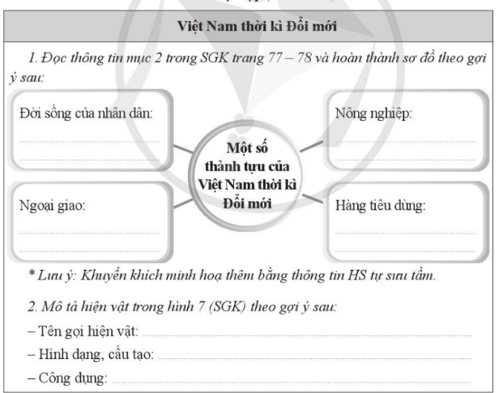  - Bước 2: Đại diện nhóm HS các cặp trình bảy kết quả làm việc. HS cặp khác nhận xét, bổ sung (nếu có).  - GV nhận xét và đưa ra kết luận chung. | - Làm việc theo cặp và hoàn thành phiếu học tập, sử dụng thông tin trong SGK và thông tin tự sưu tầm.  - 2 nhóm trình bày kết quả thảo luận.  - Các nhóm khác lắng nghe và đưa ra nhận xét.
3. HĐ Luyện tập
a) Mục tiêu: Củng cổ nội dung kiến thức, kĩ năng đã học trong bài.  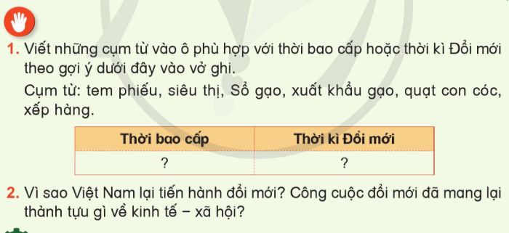  b) Cách tiến hành  - GV cho HS làm việc cả nhân, thực hiện nhiệm vụ.  – Bước 1: GV nêu câu hỏi/ nhiệm vụ cho HS thực hiện.  – Bước 2: Đại diện HS báo cáo kết quả thực hiện nhiệm vụ học tập. HS khác nhận xét, bổ sung.  – Bước 3: GV nhận xét, biểu dương và chuẩn kiến thức. | - Lắng nghe nhiệm vụ.  - Thực hiện cá nhân và trình bày câu trả lời trước lớp.  - Lắng nghe và nhận xét câu trả lời của bạn.  1.  Thời bao cấp Thời Đổi mới  Tem phiếu, sổ gạo, quạt con cóc, xếp hàng Xuất khẩu gạo, siêu thị  2. Công cuộc Đổi mới của Việt Nam đã mang lại nhiều thành tựu trở thành nước xuất khẩu gạo hàng đầu thế giới, hàng tiêu dùng đa dạng, phong phú, đời sống nhân dân được cải thiện, vị thế của Việt Nam được nâng cao trên trường quốc tế.
4. HĐ Vận dụng
a) Mục tiêu: Vận dụng được kiến thức, kĩ năng đã học vào thực tiễn.
b) Cách tiến hành  – Bước 1: GV cho HS làm việc theo nhóm, thực hiện nhiệm vụ: Sưu tầm hình ảnh về một số công trình thể hiện thành tựu thời kì đổi mới ở địa phương em và chia sẻ trước lớp.(Chuẩn bị trước ở nhà)  – Bước 2: Đại diện nhóm HS trình bày kết quả thực hiện nhiệm vụ. HS khác nhận xét, bổ sung (nếu có).  – Bước 3: GV nhận xét, đánh giá, chuẩn kiến thức.  * Củng cố, dặn dò  - Nhắc lại nội dung bài học: Thời kì đổi mới  - Sau buổi học, em đã thu hoạch được những điều gì?  - Báo cáo nhiệm vụ của nhóm vào buổi sau. |  | - Chia lớp thành nhóm và thực hiện nhiệm vụ  - HS trình bày kết quả vào tiết học sau.  - HS nhắc lại bài học.  - Hoàn thành nhiệm vụ nhóm.
IV. Điều chỉnh sau bài dạy:

